2019年湖南省邵阳市新宁县中考数学模拟试卷（二）
一、选择题（每小题四个选项中，只有一项最符合题意．本大题共10个小题，每小题3分，共30分）
1．下列说法正确的是（ ）
A．﹣0.064的立方根是0.4
B．﹣9的平方根是±3
C．16的立方根是2
D．0.01的立方根是0.000001
2．a⁴b﹣6a³b+9a²b分解因式得正确结果为（ ）
A．a²b（a²﹣6a+9） B．a²b（a﹣3）（a+3）
C．b（a²﹣3）² D．a²b（a﹣3）²
3．如图，将一块含有30°角的直角三角板的两个顶点叠放在矩形的两条对边上，如果∠1＝α度，∠2＝β度，则（ ）
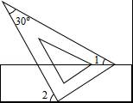
A．α+β＝150 B．α+β＝90 C．α+β＝60 D．β﹣α＝30
4．任意取两个整数，它们的差仍然是整数的概率是（ ）
A．0 B． C． D．1
5．已知空气的单位体积质量为1.24×10^{﹣3}克/厘米³，1.24×10^{﹣3}用小数表示为（ ）
A．0.000124 B．0.0124 C．﹣0.00124 D．0.00124
6．已知直线y＝mx﹣1上有一点B（1，n），它到原点的距离是，则此直线与两坐标轴围成的三角形的面积为（ ）
A． B．或 C．或 D．或
7．如图，已知△ABC，D，E分别是AB，AC边上的点．AD＝3cm，AB＝8cm，AC＝10cm．若△ADE∽△ABC，则AE的值为（ ）
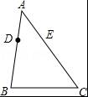
A． cm B． cm或cm
C． cm或cm D． cm
8．《九章算术》是中国传统数学最重要的著作，奠定了中国传统数学的基本框架．它的代数成就主要包括开方术、正负术和方程术．其中，方程术是《九章算术》最高的数学成就．《九2x＝﹣6章算术》中记载：“今有人共买鸡，人出九，盈十一；人出六，不足十六．问人数、鸡价各几何？”
译文：“假设有几个人共同出钱买鸡，如果每人出九钱，那么多了十一钱；
如果每人出六钱，那么少了十六钱．问：有几个人共同出钱买鸡？鸡的价
钱是多少？”
设有x个人共同买鸡，根据题意列一元一次方程，正确的是（ ）
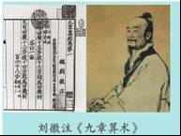
A．9x+11＝6x﹣16 B．9x﹣11＝6x+16
C．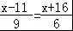 D．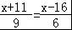
9．一组数据：3，4，5，x，8的众数是5，则这组数据的方差是（ ）
A．2 B．2.4 C．2.8 D．3
10．已知等边三角形的内切圆半径，外接圆半径和高的比是（ ）
A．1：2： B．2：3：4 C．1：：2 D．1：2：3
二、填空题（本大题共8小题；共24分）
11．﹣的相反数是 ，它的倒数是 ，它的绝对值是 ．
12．设m，n分别为一元二次方程x²+2x﹣2018＝0的两个实数根，则m²+3m+n＝ ．
13．如图，已知正五边形ABCDE，AF∥CD，交DB的延长线于点F，则∠DFA＝ 度．
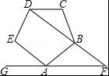
14．平行四边形ABOC在平面直角坐标系中，A、B的坐标分别为（﹣3，3），（﹣4，0）．则过C的双曲线表达式为： ．
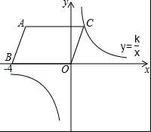
15．某班主任把本班学生上学方式的调查结果绘制成如图所示的不完整的统计图，已知骑自行车上学的学生有26人，则采用其他方式上学的学生人数为 人．
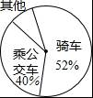
16．已知一次函数y＝ax+b（a、b为常数），x与y的部分对应值如右表：
x | ﹣2 | ﹣1 | 0 | 1 | 2 | 3
y | 6 | 4 | 2 | 0 | ﹣2 | ﹣4
那么方程ax+b＝0的解是 ，不等式ax+b＞0的解是 ．
17．如图，△AOB是直角三角形，∠AOB＝90°，∠ABO＝30°，点A在反比例函数y＝的图象上，若点B在反比例函数y＝的图象上，则k＝ ．
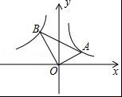
18．如图，正方形ABCB₁中，AB＝1，AB与直线l的夹角为30°，延长CB₁交直线l于点A₁，作正方形A₁B₁C₁B₂，延长C₁B₂交直线l于点A₂，作正方形A₂B₂C₂B₃，延长C₂B₃交直线l于点A₃，作正方形A₃B₃C₃B₄，…，依此规律，则A₂₀₁₆A₂₀₁₇＝ ．
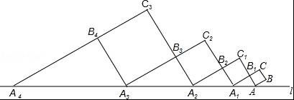
三、解答题（本大题共8小题；共66分）
19．（1）计算：|﹣|+（）^{﹣1}﹣2cos45°．
（2）解方程： +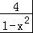＝1．
20．如图：已知AB＝AC＝AD，且AD∥BC
求证：∠C＝2∠D．
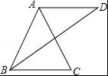
21．先化简，再求值：（x+3）²+（x+2）（x﹣2）﹣2x²，其中x＝﹣1．
22．“泰微课”是学生自主学习的平台，某初级中学共有1200名学生，每人每周学习的数学泰微课都在6至30个之间（含6和30），为进一步了解该校学生每周学习数学泰微课的情况，从三个年级随机抽取了部分学生的相关学习数据，并整理、绘制成统计图如下：
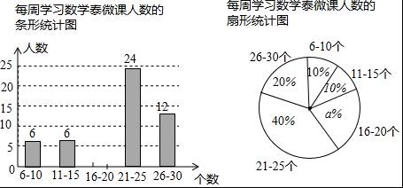
根据以上信息完成下列问题：
（1）补全条形统计图；
（2）估计该校全体学生中每周学习数学泰微课在16至30个之间（含16和30）的人数．
23．甲、乙两个工程队计划修建一条长15千米的乡村公路，已知甲工程队每天比乙工程队每天多修路0.5千米，乙工程队单独完成修路任务所需天数是甲工程队单独完成修路任务所需天数的1.5倍．
（1）求甲、乙两个工程队每天各修路多少千米？
（2）若甲工程队每天的修路费用为0.5万元，乙工程队每天的修路费用为0.4万元，要使两个工程队修路总费用不超过5.2万元，甲工程队至少修路多少天？
24．已知：如图，在△ABC中，AB＝AC，以AB为直径的⊙O交BC于点D，过点D作DE⊥AC于点E．求证：DE是⊙O的切线．
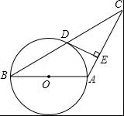
25．如图，四边形ABCD中，∠A＝∠ABC＝90°，AD＝3，BC＝5，E是边CD的中点，连结BE并延长与AD的延长线相交于点F．
（1）求证：四边形BDFC是平行四边形．
（2）若BD＝BC，求四边形BDFC的面积．
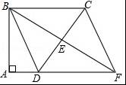
26．如图，AB为⊙O的直径，BF切⊙O于点B，AF交⊙O于点D，点C在DF上，BC交⊙O于点E，且∠BAF＝2∠CBF，CG⊥BF于点G，连接AE．
（1）直接写出AE与BC的位置关系；
（2）求证：△BCG∽△ACE；
（3）若∠F＝60°，GF＝1，求⊙O的半径长．
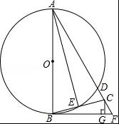

2019年湖南省邵阳市新宁县中考数学模拟试卷（二）
参考答案与试题解析
一、选择题（每小题四个选项中，只有一项最符合题意．本大题共10个小题，每小题3分，共30分）
1．下列说法正确的是（ ）
A．﹣0.064的立方根是0.4
B．﹣9的平方根是±3
C．16的立方根是2
D．0.01的立方根是0.000001
【分析】根据立方根、平方根的定义逐个进行判断即可．
【解答】解：A、﹣0.064的立方根是﹣0.4，故本选项错误；
B、﹣9没有平方根，故本选项错误；
C、16的立方根是＝2，故本选项正确；
D、0.000000000000000001的立方根是0.000001，故本选项错误；
故选：C．
【点评】本题考查了对平方根，立方根的应用，主要考查学生的理解能力和计算能力．
2．a⁴b﹣6a³b+9a²b分解因式得正确结果为（ ）
A．a²b（a²﹣6a+9） B．a²b（a﹣3）（a+3）
C．b（a²﹣3）² D．a²b（a﹣3）²
【分析】先提取公因式a²b，再根据完全平方公式进行二次分解即可求得答案．
【解答】解：a⁴b﹣6a³b+9a²b＝a²b（a²﹣6a+9）＝a²b（a﹣3）²．
故选：D．
【点评】本题考查了提公因式法，公式法分解因式的知识．注意提取公因式后利用完全平方公式进行二次分解，注意分解要彻底
3．如图，将一块含有30°角的直角三角板的两个顶点叠放在矩形的两条对边上，如果∠1＝α度，∠2＝β度，则（ ）
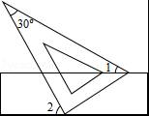
A．α+β＝150 B．α+β＝90 C．α+β＝60 D．β﹣α＝30
【分析】根据三角形的一个外角等于与它不相邻的两个内角的和求出∠3，再根据两直线平行，同位角相等可得∠2＝∠3．
【解答】解：由三角形的外角性质，
∠3＝30°+∠1，
∵矩形的对边平行，
∴∠2＝∠3＝30°+∠1．
∴β﹣α＝30，
故选：D．
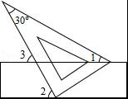
【点评】本题考查了平行线的性质，三角形的一个外角等于与它不相邻的两个内角的和的性质，熟记性质是解题的关键．
4．任意取两个整数，它们的差仍然是整数的概率是（ ）
A．0 B． C． D．1
【分析】任意取两个整数，可知他们的差一定是整数．这是必然事件，其概率为1．
【解答】解：任意取两个整数，它们的差仍然是整数的概率是1．故选D．
【点评】考查了对必然事件的理解以及对概率意义的理解与应用．用到的知识点为：必然事件发生的概率为1．
5．已知空气的单位体积质量为1.24×10^{﹣3}克/厘米³，1.24×10^{﹣3}用小数表示为（ ）
A．0.000124 B．0.0124 C．﹣0.00124 D．0.00124
【分析】科学记数法的标准形式为a×10^{n}（1≤|a|＜10，n为整数）．本题把数据“1.24×10^{﹣3}中1.24的小数点向左移动3位就可以得到．
【解答】解：把数据“1.24×10^{﹣3}中1.24的小数点向左移动3位就可以得到为0.001 24．故选D．
【点评】本题考查写出用科学记数法表示的原数．
将科学记数法a×10^{﹣n}表示的数，“还原”成通常表示的数，就是把a的小数点向左移动n位所得到的数．
把一个数表示成科学记数法的形式及把科学记数法还原是两个互逆的过程，这也可以作为检查用科学记数法表示一个数是否正确的方法．
6．已知直线y＝mx﹣1上有一点B（1，n），它到原点的距离是，则此直线与两坐标轴围成的三角形的面积为（ ）
A． B．或 C．或 D．或
【分析】求出直线解析式后再求与坐标轴交点坐标，进一步求解．
【解答】解：∵点B（1，n）到原点的距离是，
∴n²+1＝10，即n＝±3．
则B（1，±3），代入一次函数解析式得y＝4x﹣1或y＝﹣2x﹣1．
（1）y＝4x﹣1与两坐标轴围成的三角形的面积为：××1＝；
（2）y＝﹣2x﹣1与两坐标轴围成的三角形的面积为：××1＝．
故选：C．
【点评】主要考查了待定系数法求一次函数的解析式和三角形面积公式的运用，要会根据点的坐标求出所需要的线段的长度，灵活运用勾股定理和面积公式求解．
7．如图，已知△ABC，D，E分别是AB，AC边上的点．AD＝3cm，AB＝8cm，AC＝10cm．若△ADE∽△ABC，则AE的值为（ ）
A． cm B． cm或cm
C． cm或cm D． cm
【分析】先连接DE，由于△ADE∽△ABC，利用相似三角形的性质，可得AD：AB＝AE：AC，代入数值计算即可．
【解答】解：连接DE，
∵△ADE∽△ABC，
∴AD：AB＝AE：AC
∴3：8＝AE：10
∴AE＝
故选：A．
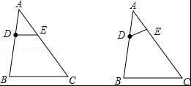
【点评】本题考查了相似三角形的性质，该题难度较小．
8．《九章算术》是中国传统数学最重要的著作，奠定了中国传统数学的基本框架．它的代数成就主要包括开方术、正负术和方程术．其中，方程术是《九章算术》最高的数学成就．《九2x＝﹣6章算术》中记载：“今有人共买鸡，人出九，盈十一；人出六，不足十六．问人数、鸡价各几何？”
译文：“假设有几个人共同出钱买鸡，如果每人出九钱，那么多了十一钱；
如果每人出六钱，那么少了十六钱．问：有几个人共同出钱买鸡？鸡的价
钱是多少？”
设有x个人共同买鸡，根据题意列一元一次方程，正确的是（ ）
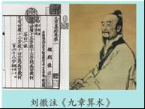
A．9x+11＝6x﹣16 B．9x﹣11＝6x+16
C．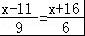 D．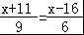
【分析】可设有x个人共同买鸡，等量关系为：9×买鸡人数﹣11＝6×买鸡人数+16，即可解答．
【解答】解：设有x个人共同买鸡，可得：9x﹣11＝6x+16，
故选：B．
【点评】此题考查考查一元一次方程的应用，根据鸡价得到等量关系是解决本题的关键．
9．一组数据：3，4，5，x，8的众数是5，则这组数据的方差是（ ）
A．2 B．2.4 C．2.8 D．3
【分析】根据数据的众数确定出x的值，进而求出方差即可．
【解答】解：∵一组数据3，4，5，x，8的众数是5，
∴x＝5，
∴这组数据的平均数为×（3+4+5+5+8）＝5，
则这组数据的方差为×[（3﹣5）²+（4﹣5）²+2×（5﹣4）²+（8﹣5）²]＝2.8．
故选：C．
【点评】此题考查了方差，众数，熟练掌握各自的定义是解本题的关键．
10．已知等边三角形的内切圆半径，外接圆半径和高的比是（ ）
A．1：2： B．2：3：4 C．1：：2 D．1：2：3
【分析】过中心作边的垂线，连接半径，把内切圆半径，外接圆半径和高，中心角之间的计转化为解直角三角形．
【解答】解：图中内切圆半径是OD，外接圆的半径是OC，高是AD，
因而AD＝OC+OD；
在直角△OCD中，∠DOC＝60°，
则OD：OC＝1：2，
因而OD：OC：AD＝1：2：3，
所以内切圆半径，外接圆半径和高的比是1：2：3．故选D．
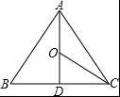
【点评】正多边形的计算，一般是过中心作边的垂线，连接半径，把内切圆半径，外接圆半径和高，中心角之间的计转化为解直角三角形．
二、填空题（本大题共8小题；共24分）
11．﹣的相反数是 ，它的倒数是 ﹣ ，它的绝对值是 ．
【分析】根据相反数、倒数、绝对值，即可解答．
【解答】解：﹣的相反数是，它的倒数是﹣，它的绝对值是，
故答案为：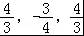．
【点评】本题考查了相反数、倒数、绝对值，解决本题的关键是熟记相反数、倒数、绝对值的定义．
12．设m，n分别为一元二次方程x²+2x﹣2018＝0的两个实数根，则m²+3m+n＝ 2016 ．
【分析】先利用一元二次方程根的定义得到m²＝﹣2m+2018，则m²+3m+n可化简为2018+m+n，再根据根与系数的关系得到m+n＝﹣2，然后利用整体代入的方法计算．
【解答】解：∵m为一元二次方程x²+2x﹣2018＝0的实数根，
∴m²+2m﹣2018＝0，即m²＝﹣2m+2018，
∴m²+3m+n＝﹣2m+2018+3m+n＝2018+m+n，
∵m，n分别为一元二次方程x²+2x﹣2018＝0的两个实数根，
∴m+n＝﹣2，
∴m²+3m+n＝2018﹣2＝2016．
【点评】本题考查了根与系数的关系：若x₁，x₂是一元二次方程ax²+bx+c＝0（a≠0）的两根时，x₁+x₂＝﹣，x₁x₂＝．也考查了一元二次方程根的定义．
13．如图，已知正五边形ABCDE，AF∥CD，交DB的延长线于点F，则∠DFA＝ 36 度．
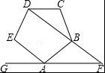
【分析】首先求得正五边形内角∠C的度数，然后根据CD＝CB求得∠CDB的度数，然后利用平行线的性质求得∠DFA的度数即可．
【解答】解：∵正五边形的外角为360°÷5＝72°，
∴∠C＝180°﹣72°＝108°，
∵CD＝CB，
∴∠CDB＝36°，
∵AF∥CD，
∴∠DFA＝∠CDB＝36°，
故答案为：36．
【点评】本题考查了多边形的内角和外角及平行线的性质，解题的关键是求得正五边形的内角．
14．平行四边形ABOC在平面直角坐标系中，A、B的坐标分别为（﹣3，3），（﹣4，0）．则过C的双曲线表达式为： y＝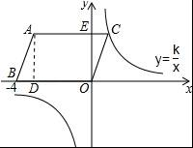 ．
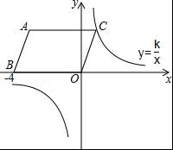
【分析】作AD⊥OB于D，先证明△ABD≌△OCE，得出BD＝CE＝1，AD＝OE＝3，得出点C坐标为（1，3），再设过C的双曲线表达式为：y＝，把点C（1，3）代入求出k即可得出结果．
【解答】解：作AD⊥OB于D，如图所示：
则∠ADB＝∠OEC＝90°，
∵A、B的坐标分别为（﹣3，3），（﹣4，0），
∴OB＝4，AD＝3，OD＝3，
∴BD＝1，
∵四边形ABOC是平行四边形，
∴∠ABO＝∠ACO，AB＝OC，
在△ABD和△OCE中，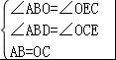，
∴△ABD≌△OCE（AAS），
∴BD＝CE＝1，AD＝OE＝3，
∴C（1，3），
设过C的双曲线表达式为：y＝，
把点C（1，3）代入得：k＝3，
∴y＝；
故答案为：y＝．
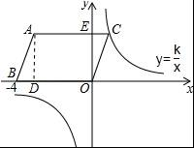
【点评】本题考查了平行四边形的性质、全等三角形的判定与性质、反比例函数图象上点的坐标特征以及解析式的求法；熟练掌握平行四边形的性质，证明三角形全等是解决问题的关键．
15．某班主任把本班学生上学方式的调查结果绘制成如图所示的不完整的统计图，已知骑自行车上学的学生有26人，则采用其他方式上学的学生人数为 4 人．
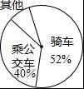
【分析】根据题意先求出本班的总人数，然后再根据采用其他方式上学的学生占的比例求出采用其他方式上学的学生人数．
【解答】解：由图可知骑车上学的学生占本班学生上学方式的52%，又知步行上学的学生有26人，
∴本班学生总数：26÷52%＝50人，
由图可知采用其他方式上学的学生占本班学生上学方式的1﹣40%﹣52%＝8%，
∴采用其他方式上学的学生人数为50×8%＝4人．
故答案为：4．
【点评】本题考查了扇形统计图，解题时观察扇形图的特点，从扇形图上正确求出各部分数量和总数量之间的关系是解题的关键．
16．已知一次函数y＝ax+b（a、b为常数），x与y的部分对应值如右表：
x | ﹣2 | ﹣1 | 0 | 1 | 2 | 3
y | 6 | 4 | 2 | 0 | ﹣2 | ﹣4
那么方程ax+b＝0的解是 x＝1 ，不等式ax+b＞0的解是 x＜1 ．
【分析】方程ax+b＝0的解为y＝0时函数y＝ax+b的x的值，根据图表即可得出此方程的解．
不等式ax+b＞0的解集为函数y＝ax+b中y＞0时自变量x的取值范围，由图表可知，y随x的增大而减小，因此x＜1时，函数值y＞0；即不等式ax+b＞0的解为x＜1．
【解答】解：根据图表可得：当x＝1时，y＝0；
因而方程ax+b＝0的解是x＝1；
y随x的增大而减小，因而不等式ax+b＞0的解是：x＜1．
故答案为：x＝1；x＜1．
【点评】本题主要考查了一次函数与一元一次方程，以及一元一次不等式之间的关系．
17．如图，△AOB是直角三角形，∠AOB＝90°，∠ABO＝30°，点A在反比例函数y＝的图象上，若点B在反比例函数y＝的图象上，则k＝ ﹣6 ．
【分析】要求函数的解析式只要求出B点的坐标就可以，过点A，B作AC⊥x轴，BD⊥x轴，分别于C，D．根据条件得到△ACO∽△ODB，得到：＝＝＝，然后用待定系数法即可．
【解答】解：过点A，B作AC⊥x轴，BD⊥x轴，分别于C，D．
设点A的坐标是（m，n），则AC＝n，OC＝m．
∵∠AOB＝90°，
∴∠AOC+∠BOD＝90°．
∵∠DBO+∠BOD＝90°，
∴∠DBO＝∠AOC．
∵∠BDO＝∠ACO＝90°，
∴△BDO∽△OCA．
∵∠AOB＝90°，∠ABO＝30°，
∴＝，
∴＝＝＝，
设A（m，n），则B（﹣n， m），
∵点A在反比例函数y＝的图象上，
∴mn＝2，
∴﹣n•m＝﹣3×2＝﹣6，
∴k＝﹣6．
故答案为：﹣6．
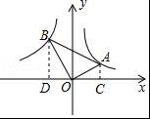
【点评】本题考查了反比例函数图象上点的坐标特征，相似三角形的判定和性质，利用相似三角形的性质求得点B的坐标（用含n的式子表示）是解题的关键．
18．如图，正方形ABCB₁中，AB＝1，AB与直线l的夹角为30°，延长CB₁交直线l于点A₁，作正方形A₁B₁C₁B₂，延长C₁B₂交直线l于点A₂，作正方形A₂B₂C₂B₃，延长C₂B₃交直线l于点A₃，作正方形A₃B₃C₃B₄，…，依此规律，则A₂₀₁₆A₂₀₁₇＝ 2×3¹⁰⁰⁸ ．
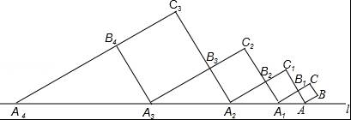
【分析】由四边形ABCB₁是正方形，得到AB＝AB₁，AB∥CB₁，于是得到AB∥A₁C，根据平行线的性质得到∠CA₁A＝30°，解直角三角形得到A₁B₁＝，AA₁＝2，同理：A₂A₃＝2（）²，A₃A₄＝2（）³，找出规律A_{n}A_{n+1}＝2（）^{n}，答案即可求出．
【解答】解：∵四边形ABCB₁是正方形，
∴AB＝AB₁，AB∥CB₁，
∴AB∥A₁C，
∴∠CA₁A＝30°，
∴A₁B₁＝，AA₁＝2，
∴A₁B₂＝A₁B₁＝，
∴A₁A₂＝2，
同理：A₂A₃＝2（）²，
A₃A₄＝2（）³，
…
∴A_{n}A_{n+1}＝2（）^{n}，
∴A₂₀₁₆A₂₀₁₇＝2（）²⁰¹⁶＝2×3¹⁰⁰⁸．
故答案为：2×3¹⁰⁰⁸．
【点评】本题考查了正方形的性质，含30°直角三角形的性质，平行线的性质的综合应用，求出后一个正方形的边长是前一个正方形的边长的倍是解题的关键．
三、解答题（本大题共8小题；共66分）
19．（1）计算：|﹣|+（）^{﹣1}﹣2cos45°．
（2）解方程： +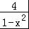＝1．
【分析】（1）原式利用绝对值的代数意义，
【解答】解：（1）原式＝+4﹣2×＝4；
（2）去分母得：x²+2x+1﹣4＝x²﹣1，
解得：x＝1，
经检验x＝1是增根，分式方程无解．
【点评】此题考查了解分式方程，以及实数的运算，熟练掌握运算法则是解本题的关键．
20．如图：已知AB＝AC＝AD，且AD∥BC
求证：∠C＝2∠D．
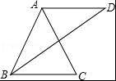
【分析】根据平行线的性质得到∠D＝∠DBC，根据等腰三角形的性质、等量代换证明．
【解答】证明：∵AD∥BC，
∴∠D＝∠DBC，
∵AB＝AD，
∴∠D＝∠ABD，
∴∠ABD＝∠DBC，
∴∠ABC＝2∠D，
∵AB＝AC，
∴∠ABC＝∠C，
∴∠C＝2∠D．
【点评】本题考查的是等腰三角形的性质、平行线的性质，掌握等边对等角是解题的关键．
21．先化简，再求值：（x+3）²+（x+2）（x﹣2）﹣2x²，其中x＝﹣1．
【分析】原式利用完全平方公式，平方差公式化简，去括号合并得到最简结果，把x的值代入计算即可求出值．
【解答】解：原式＝x²+6x+9+x²﹣4﹣2x²＝6x+5，
当x＝﹣1时，原式＝﹣1×6+5＝﹣1．
【点评】此题考查了整式的混合运算﹣化简求值，熟练掌握运算法则是解本题的关键．
22．“泰微课”是学生自主学习的平台，某初级中学共有1200名学生，每人每周学习的数学泰微课都在6至30个之间（含6和30），为进一步了解该校学生每周学习数学泰微课的情况，从三个年级随机抽取了部分学生的相关学习数据，并整理、绘制成统计图如下：
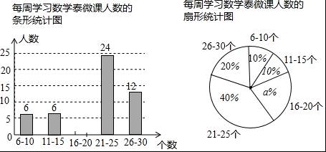
根据以上信息完成下列问题：
（1）补全条形统计图；
（2）估计该校全体学生中每周学习数学泰微课在16至30个之间（含16和30）的人数．
【分析】（1）求得16﹣20的频数即可补全条形统计图；
（2）用样本估计总体即可；
【解答】解：（1）观察统计图知：6﹣10个的有6人，占10%，
∴总人数为6÷10%＝60人，
∴16﹣20的有60﹣6﹣6﹣24﹣12＝12人，
∴条形统计图为：
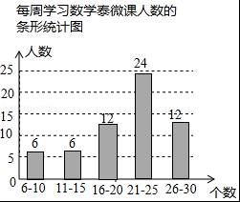
（2）该校全体学生中每周学习数学泰微课在16至30个之间的有1200×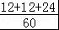＝960人．
【点评】本题考查了条形统计图及用样本估计总体的知识，解题的关键是认真读两种统计图，并从统计图中整理出进一步解题的信息，难度不大．
23．甲、乙两个工程队计划修建一条长15千米的乡村公路，已知甲工程队每天比乙工程队每天多修路0.5千米，乙工程队单独完成修路任务所需天数是甲工程队单独完成修路任务所需天数的1.5倍．
（1）求甲、乙两个工程队每天各修路多少千米？
（2）若甲工程队每天的修路费用为0.5万元，乙工程队每天的修路费用为0.4万元，要使两个工程队修路总费用不超过5.2万元，甲工程队至少修路多少天？
【分析】（1）可设甲每天修路x千米，则乙每天修路（x﹣0.5）千米，则可表示出修路所用的时间，可列分式方程，求解即可；
（2）设甲修路a天，则可表示出乙修路的天数，从而可表示出两个工程队修路的总费用，由题意可列不等式，求解即可．
【解答】解：
（1）设甲每天修路x千米，则乙每天修路（x﹣0.5）千米，
根据题意，可列方程：1.5×＝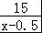，
解得x＝1.5，
经检验x＝1.5是原方程的解，且x﹣0.5＝1，
答：甲每天修路1.5千米，则乙每天修路1千米；
（2）设甲修路a天，则乙需要修（15﹣1.5a）千米，
∴乙需要修路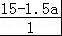＝15﹣1.5a（天），
由题意可得0.5a+0.4（15﹣1.5a）≤5.2，
解得a≥8，
答：甲工程队至少修路8天．
【点评】本题主要考查分式方程及一元一次不等式的应用，找出题目中的等量（或不等）关系是解题的关键，注意分式方程需要检验．
24．已知：如图，在△ABC中，AB＝AC，以AB为直径的⊙O交BC于点D，过点D作DE⊥AC于点E．求证：DE是⊙O的切线．
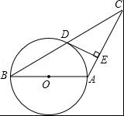
【分析】连接OD，只要证明OD⊥DE即可．
【解答】证明：连接OD；
∵OD＝OB，
∴∠B＝∠ODB，
∵AB＝AC，
∴∠B＝∠C，
∴∠C＝∠ODB，
∴OD∥AC，
∴∠ODE＝∠DEC；
∵DE⊥AC，
∴∠DEC＝90°，
∴∠ODE＝90°，
即DE⊥OD，
∴DE是⊙O的切线．
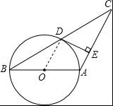
【点评】本题考查了切线的判定．要证某线是圆的切线，已知此线过圆上某点，连接圆心与这点（即为半径），再证垂直即可．
25．如图，四边形ABCD中，∠A＝∠ABC＝90°，AD＝3，BC＝5，E是边CD的中点，连结BE并延长与AD的延长线相交于点F．
（1）求证：四边形BDFC是平行四边形．
（2）若BD＝BC，求四边形BDFC的面积．
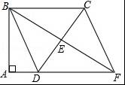
【分析】（1）根据同旁内角互补两直线平行求出BC∥AD，再根据两直线平行，内错角相等可得∠CBE＝∠DFE，然后利用“角角边”证明△BEC和△FCD全等，根据全等三角形对应边相等可得BE＝EF，然后利用对角线互相平分的四边形是平行四边形证明即可；
（2）利用勾股定理列式求出AB，然后利用平行四边形的面积公式列式计算即可得．
【解答】（1）证明：∵∠A＝∠ABC＝90°，
∴BC∥AD，
∴∠CBE＝∠DFE，
又∵E是边CD的中点，
∴CE＝DE，
在△BEC与△FED中，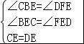，
∴△BEC≌△FED，
∴BE＝FE
∴四边形BDFC是平行四边形；
（2）解：∵BD＝BC＝5，
∴AB＝＝＝4，
∴四边形BDFC的面积＝BC•AB＝5×4＝20．
【点评】本题考查了平行四边形的判定与性质，平行线的判定、全等三角形的判定与性质等知识，解题的关键是正确寻找全等三角形解决问题．
26．如图，AB为⊙O的直径，BF切⊙O于点B，AF交⊙O于点D，点C在DF上，BC交⊙O于点E，且∠BAF＝2∠CBF，CG⊥BF于点G，连接AE．
（1）直接写出AE与BC的位置关系；
（2）求证：△BCG∽△ACE；
（3）若∠F＝60°，GF＝1，求⊙O的半径长．
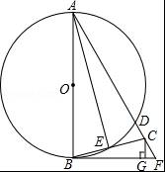
【分析】（1）由AB为⊙O的直径即可得到AE与BC垂直．
（2）易证∠CBF＝∠BAE，再结合条件∠BAF＝2∠CBF就可证到∠CBF＝∠CAE，易证∠CGB＝∠AEC，从而证到△BCG∽△ACE．
（3）由∠F＝60°，GF＝1可求出CG＝；连接BD，容易证到∠DBC＝∠CBF，根据角平分线的性质可得DC＝CG＝；设圆O的半径为r，易证AC＝AB，∠BAD＝30°，从而得到AC＝2r，AD＝r，由DC＝AC﹣AD＝可求出⊙O的半径长．
【解答】解：（1）如图1，
∵AB是⊙O的直径，
∴∠AEB＝90°．
∴AE⊥BC．

（2）如图1，
∵BF与⊙O相切，
∴∠ABF＝90°．
∴∠CBF＝90°﹣∠ABE＝∠BAE．
∵∠BAF＝2∠CBF．
∴∠BAF＝2∠BAE．
∴∠BAE＝∠CAE．
∴∠CBF＝∠CAE．
∵CG⊥BF，AE⊥BC，
∴∠CGB＝∠AEC＝90°．
∵∠CBF＝∠CAE，∠CGB＝∠AEC，
∴△BCG∽△ACE．

（3）连接BD，如图2所示．
∵∠DAE＝∠DBE，∠DAE＝∠CBF，
∴∠DBE＝∠CBF．
∵AB是⊙O的直径，
∴∠ADB＝90°．
∴BD⊥AF．
∵∠DBC＝∠CBF，BD⊥AF，CG⊥BF，
∴CD＝CG．
∵∠F＝60°，GF＝1，∠CGF＝90°，
∴tan∠F＝＝CG＝tan60°＝
∵CG＝，
∴CD＝．
∵∠AFB＝60°，∠ABF＝90°，
∴∠BAF＝30°．
∵∠ADB＝90°，∠BAF＝30°，
∴AB＝2BD．
∵∠BAE＝∠CAE，∠AEB＝∠AEC，
∴∠ABE＝∠ACE．
∴AB＝AC．
设⊙O的半径为r，则AC＝AB＝2r，BD＝r．
∵∠ADB＝90°，
∴AD＝r．
∴DC＝AC﹣AD＝2r﹣r＝（2﹣）r＝．
∴r＝2+3．
∴⊙O的半径长为2+3．
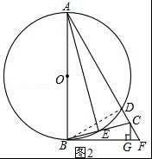
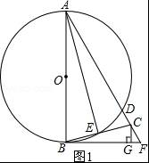
【点评】本题考查了切线的性质、圆周角定理、相似三角形的判定、角平分线的性质、30°角所对的直角边等于斜边的一半、勾股定理等知识，有一定的综合性．连接BD，证到∠DBC＝∠CBF是解决第（3）题的关键．

